Fecha: martes 28 de Junio de 2016
Boletín de prensa Nº 139

ALCALDÍA DE PASTO CERTIFICA A ARTESANOS DE PASTO POR SU TRAYECTORIA Y CALIDAD DE SUS OBRAS

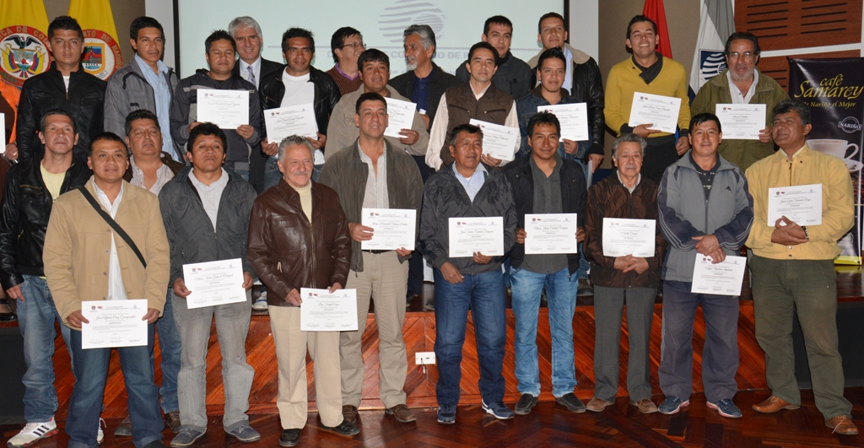

Con el propósito de certificar la trayectoria artística de los artesanos de Pasto y la región, la Administración Municipal y la Cámara de Comercio, hicieron público el reconocimiento de ‘Artesano’ a cerca de 200 personas que se destacan por su significativo aporte al desarrollo cultural del municipio a través de la permanente elaboración de piezas artesanales de inmejorable calidad y profundo significado para la identidad de la región.

Guillermo Cuaces Virlack quien ha liderado este proceso organizativo con este gremio en la capital de Nariño y el departamento, manifestó su complacencia. “Era el momento de que la Alcaldía de Pasto, Cámara de Comercio, Museo de Taminango y otras entidades, se vincularán para hacer este reconocimiento a los artesanos que de manera muy sacrifica, con mucho amor y cariño, trabajan cerca de 20 técnicas que se manejan en Pasto y nuestra región, hecho que es reconocido a nivel nacional”.

El acto protocolario del reconocimiento que fue entregado a través de un certificado, fue realizado en el auditorio de la Cámara de Comercio de Pasto y contó con la presencia del secretario de Cultura, José Aguirre Oliva; el director ejecutivo de la Cámara de Comercio; Arturo Fidel Díaz y la administradora de la Fundación Museo Taminango, Lilián Patiño.

Información: Secretario de Cultura, José Aguirre Oliva. Celular: 3012525802

ALCALDE DE PASTO ACOMPAÑA POSESIÓN DEL NUEVO VICEMINISTRO DE AGUA

En un evento que contó con la presencia del Vicepresidente de la República, Germán Vargas Lleras; la Ministra de Vivienda, Elsa Noguera y el Viceministro de esta misma cartera, Guillermo Herrera, además del alcalde de Pasto Pedro Vicente Obando Ordóñez, mandatarios de varios municipios del departamento y autoridades nacionales y departamentales, se posesionó el nuevo Viceministro de Agua y Saneamiento Básico; Harold Guerrero López quien en adelante tendrá el reto de llevar el recurso hídrico a los territorios más apartados de Colombia.

Durante este evento el alcalde de Pasto Pedro Vicente Obando Ordóñez, felicitó a Guerrero López por el nuevo reto que asume a la vez que reiteró toda su disposición para trabajar conjuntamente por el bienestar de la ciudadanía de Pasto.

En su intervención el nuevo Viceministro de Agua, manifestó su gran compromiso de responderle al país en el objetivo de lograr que los colombianos cuenten con el líquido vital y saneamiento básico de calidad y lo hagan en condiciones justas y eficientes.

Durante el evento el Vicepresidente Germán Vargas Lleras, también firmó la segunda fase del programa de viviendas gratuitas que beneficiará a siete municipios del departamento de Nariño: Tumaco, Buesaco, Policarpa, Potosí, San Lorenzo, San Pablo y Tangua

ALCALDÍA ACOMPAÑÓ ‘SÉPTIMO CARNAVAL POR EL RECONOCIMIENTO DE LA CIUDADANÍA LGTBI DE PASTO’

Por las principales calles céntricas de la capital nariñense, se realizó el ‘Séptimo Carnaval por el Reconocimiento de la Ciudadanía LGTBI de Pasto’. Decenas de hombres y mujeres, acompañaron la carroza alegórica del evento con el propósito de demostrar a la comunidad que son ciudadanos y ciudadanas con integridad y derechos; además de recordar el respeto a la diversidad sexual y a la igualdad de género en la ciudad y el departamento de Nariño.

El desfile fue acompañado por la Alcaldía de Pasto y la Oficina de Género y Derechos Humanos, así como la Gobernación de Nariño, Policía Nacional, Ejército y la Defensoría del Pueblo.

La comunidad de Lesbianas, Gays, Bisexuales, Trans e Intersexuales LGBTI, llegó hasta la Plaza de Nariño, para desarrollar diversos eventos culturales y rechazar los actos de discriminación contra ellos y ellas. Al respecto la jefa de la Oficina de Género Ingrid Legarda Martínez, expresó que la jornada logró recordar los derechos y garantías de esta comunidad. “Es muy difícil de construir los procesos con los que hemos sido formados, sin embargo, estamos frente a un Pasto educado constructor de paz, y respetar los derechos de los y las demás son actos de construcción de paz”.

Por su parte la presidenta del Comité Departamental de Derechos Humanos y Derecho Internacional Humanitario, Hilary Ferrer, expresó que para este año el carnaval tuvo participación de varias personas que a través de sus mensajes, exigieron respeto por esta población.

Finalmente la concejala de Pasto, Lucía del Socorro Basante de Oliva, señaló que el desfile es una muestra de respeto a los Derechos Humanos. “Nuestro municipio y departamento son territorios de paz, de inclusión, de respeto a la diferencia y diversidad; de manera que es un acto hermoso. La comunidad tiene que entender a la comunidad LGBTI, con respeto y tolerancia”.

Información: Jefa Oficina de Género, Ingrid Legarda Martínez. Celular: 3216473438

Oficina de Comunicación Social
Alcaldía de Pasto

